Автомобиль, припаркованный в неположенном месте
будет перемещен на специализированную стоянку!
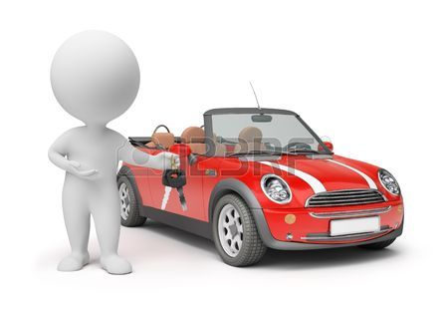
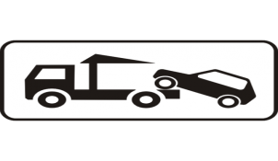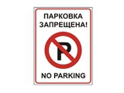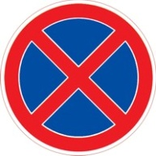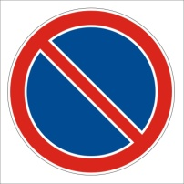

Что делать, если автомобиль переместили на спецстоянку?


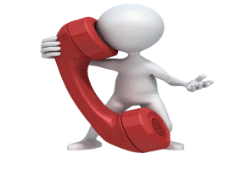 | Справочную информацию об адресе специализированной стоянки, где находится автомобиль (перечень в Приложении № 1),  и порядке его возврата можно получить на официальном сайте ЦБДД МО (www.cbddmo.ru) или по тел. 8 (495) 734-78-81 (круглосуточно).

 | Получить разрешение (в письменной форме) должностного лица, уполномоченного на возврат задержанного автомобиля, перемещенного на спецстоянку, в территориальном подразделении ГИБДД по месту задержания транспортного средства (Приложение  № 2).


 | Документы, необходимые для возврата автомобиля:  - документ, удостоверяющий личность;  - водительское удостоверение;  - документы на право управления автомобилем;  - разрешение на выдачу автомобиля.

В случае возникновения проблемных ситуаций (отказ в выдаче разрешения на возврат транспортного средства, требование оплаты за перемещение и хранение по завышенному тарифу, отказ в выдаче квитанции об оплате, повреждения транспортного средства и др.) следует обращаться на телефон «Горячей линии» Министерства транспорта Московской области
8 (495) 228-19-19. Режим работы «Горячей линии»: по будним дням с 9:00 до 18:00 (оператор),
с 18:00 до 9:00 (в автоматическом режиме), по выходным и праздничным дням круглосуточно
(в автоматическом режиме).

